Происхождение  названий  дней   недели

в  английском  языке

Саксонские предки британцев поклонялись многочисленным богам. Боги, в честь которых были названы дни недели, являлись главными объектами их культа.

**Sunday (воскресенье)**

**— в честь бога Солнца (Сан)**

Главным богом был идол, представлявший светило. Он изображался в виде мужчины, который держал на вытянутых руках горящий круг. Ему был посвящен первый день недели, как знак особого преклонения перед этим божеством древними саксонцами, назвав его «Сан’з дег». Отсюда и произошла современная форма Sunday — воскресенье.

**Monday (понедельник) —**

**в честь богини Луны (Мун)**

Следующей по старшинству шла богиня Мун и почиталась во второй день недели. Богиня Мун изображалась одетой в короткое платье с капюшоном, у которого были длинные уши. Второй день назывался «Мун’з дег». В современном произношении Monday — понедельник.

**Tuesday (вторник) —**

**в честь бога Тьюско**

Поначалу, Тьюско почитался как первый представитель и отец тевтонской расы. Однако впоследствии, ему стали поклоняться как сыну Земли. Саксонцы изображали его почетным мудрецом со скипетром в правой руке, одетого в шкуру животного. Ему посвящался третий день  недели, который в начале назывался «Тьюско'з дег». В современном  английском  языке название стало произноситься как Tuesday — вторник.

**Wednesday (cреда) —**

**в честь бога Воудена (также известного как Вотан или Один)**

Вотан, или Один, являлся высшим божеством у северных народов. По преданиям он прибыл с востока, но неизвестно, из какой страны и когда точно. Подвиги Одина (Вотана) составляют не малую часть мифологии древних народов и столь сильно преувеличены, что находятся за пределами возможного. В честь этого божества был назван четвертый  день   недели  — «Воуден’з дег», в современном  английском  Wednesday — cреда.

**Thursday (четверг) –**

**в честь бога Тора**

Бог Тор является старшим и самым храбрым сыном Одина и Фриги. Тор больше всех почитался у датчан, после своих родителей. Тор изображался сидящим на троне с короной, украшенной кольцом из двенадцати блестящих звезд, и со скипетром в правой руке. Ему посвятили пятый по счету день, назвав его «Тор’з дег». В современном  английском  — Thursday, четверг.

**Friday (пятница) –**

**в честь богини Фриги (известной также как Фрея)**

Фрига, или Фрейя, жена Одина, которая почиталась более всех после своего мужа у саксонских, датских и других северных язычников. В глубокой древности ее завли также Гертой и считали богиней Земли. Фрига изображалась с мечом в правой руке и луком в левой. Ей был посвящен шестой день  недели, получившей у саксонцев название «Фрига’з дег», что соответствует современному Friday — пятница.

**Saturday (суббота) —**

**в честь бога Ситера**

Ситер изображался с непокрытой головой, стоящим на острой колючей спине окуня, словно на пьедестале. В левой руке он держит колесо, а в правой — ведро с водой, в котором находятся цветы и фрукты. Ситер одет в длинное платье и подпоясанное веревкой. Название, дня в честь него было «Ситер’з дег», в последствии принявшее вид Saturday — суббота.

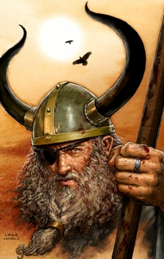

**WEDNESDAY** – *Среда*

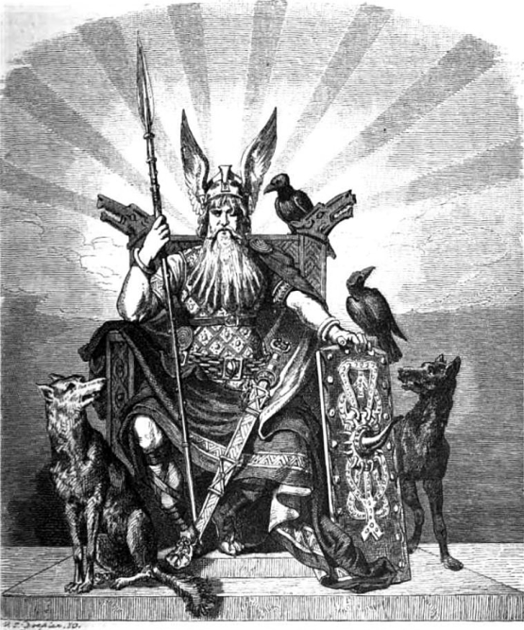Происх. от имени *Бога Воудена (также Вотан, или Один)*. Его подвиги составляют большую часть мифологических сказаний древних народов и преувеличены настолько, что находятся за пределами вероятного. В честь этого божества назывался четвертый день недели - «Воуден’з дег».

*Holy Wednesday, Spy Wednesday* - Святая Среда (на Святой неделе).

**THURSDAY** – *Четверг*

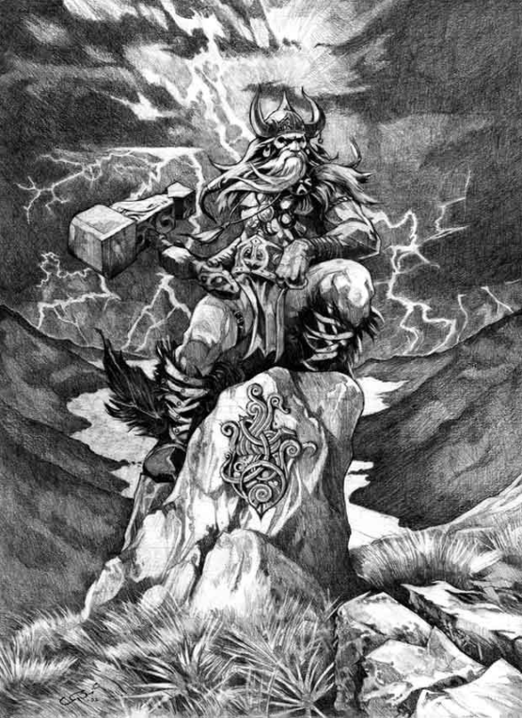Происх. от имени *Бога Тора*, старшего сына *Одина* и *Фриги*. У саксонцев и у датчан он почитался больше всех после его родителей. Ему посвящен пятый день недели - «Тор’з дег».

*Holy Thursday*: 1) Великий Четверг (на Страстной неделе); 2) Вознесение; четверг в период молебственных дней (перед Вознесением).

**FRIDAY** – *Пятница*

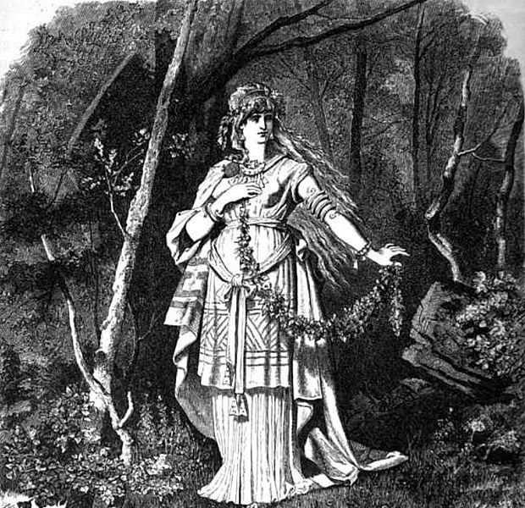Происх. от имени *Богини Фриги* (по-другому – *Фрейя*), жены *Одина*. В самые древние времена она именовалась также *Гертой* и считалась богиней Земли. Ей был посвящен шестой день недели, называвшийся у саксонцев «Фрига’з дег».

*Man Friday* - верный слуга (по имени верного слуги в романе "Робинзон Крузо" Дефо);

*Girl Friday* - молодая девушка, выполняющая обязанности личной помощницы или секретарши;

*Friday face* - постное лицо, постная мина;

*Friday-fare* - постная пища.

**SATURDAY** – *Суббота*

Происх. от имени *Бога Ситера*. Название его дня - «Ситер’з дег».

Занимательная этимология

 Происхождение  названий  дней   недели

[Кругозор](http://www.amenglish.ru/horizons/)→[Язык](http://www.amenglish.ru/horizons/lang/)→[Занимательная этимология](http://www.amenglish.ru/horizons/lang/etymology/)

Саксонские предки британцев поклонялись многочисленным богам. Боги, в честь которых были названы дни недели, являлись главными объектами их культа.

Sunday (воскресенье) — в честь бога Солнца (Сан)

Главным богом был идол, представлявший светило. Он изображался в виде мужчины, который держал на вытянутых руках горящий круг. Ему был посвящен первый день недели, как знак особого преклонения перед этим божеством древними саксонцами, назвав его «Сан’з дег». Отсюда и произошла современная форма Sunday — воскресенье.

Monday (понедельник) — в честь богини Луны (Мун)

Следующей по старшинству шла богиня Мун и почиталась во второй день недели. Богиня Мун изображалась одетой в короткое платье с капюшоном, у которого были длинные уши. Второй день назывался «Мун’з дег». В современном произношении Monday — понедельник.

Tuesday (вторник) — в честь бога Тьюско

Поначалу, Тьюско почитался как первый представитель и отец тевтонской расы. однако впоследствии, ему стали поклоняться как сыну Земли. Саксонцы изображали его почетным мудрецом со скипетром в правой руке, одетого в шкуру животного. Ему посвящался третий день  недели , который в начале назывался «Тьюско'з дег». В современном  английском  языке название стало произноситься как Tuesday — вторник.

Wednesday (cреда) — в честь бога Воудена (также известного как Вотан или Один)

Вотан, или Один, являлся высшим божеством у северных народов. По преданиям он прибыл с востока, но неизвестно, из какой страны и когда точно. Подвиги Одина (Вотана) составляют не малую часть мифологии древних народов и столь сильно преувеличены, что находятся за пределами возможного. В честь этого божества был назван четвертый  день   недели  — «Воуден’з дег», в современном  английском  Wednesday — cреда.

Thursday (четверг) – в честь бога Тора

Бог Тор является старшим и самым храбрым сыном Одина и Фриги. Тор больше всех почитался у датчан, после своих родителей. Тор изображался сидящим на троне с короной, украшенной кольцом из двенадцати блестящих звезд, и со скипетром в правой руке. Ему посвятили пятый по счету день, назвав его «Тор’з дег». В современном  английском  — Thursday, четверг.

Friday (пятница) – в честь богини Фриги (известной также как Фрея)

Фрига, или Фрейя, жена Одина, которая почиталась более всех после своего мужа у саксонских, датских и других северных язычников. В глубокой древности ее завли также Гертой и считали богиней Земли. Фрига изображалась с мечом в правой руке и луком в левой. Ей был посвящен шестой день  недели , получившей у саксонцев название «Фрига’з дег», что соответствует современному Friday — пятница.

Saturday (суббота) — в честь бога Ситера

Ситер изображался с непокрытой головой, стоящим на острой колючей спине окуня, словно на пьедестале. В левой руке он держит колесо, а в правой — ведро с водой, в котором находятся цветы и фрукты. Ситер одет в длинное платье и подпоясанное веревкой. Название, дання в честь него было «Ситер’з дег», в последствии принявшее вид Saturday — суббота.